**以后我们的柜体分为【密码柜】和【非密码柜】两种，新需求仅针对【密码柜】，非密码柜界面和交互逻辑不变。**

提交订单页新增“是否存储手机”列表，按钮默认为未选中状态，列表下方显示。选中后，弹出文字提示窗口，同时显示开柜密码列及“请注意XXX”那行文字，选择租用时长自动修改为5小时，总额同时根据5小时租用时长进行更新。

提示内容：标题【温馨提示】1.使用密码开柜功能最低需预存5小时租金，订单结束后未使用时长的租金将自动退款。2.密码开柜为临时开柜操作，开柜后需在任意柜公众号手动结束订单。3.开柜密码为您手机号码后4位+自定义4位密码共8位数字，您可自定义后4位密码。

开柜密码输入框采用类似微信支付输入密码的方格形式，自动预填好用户手机号码后四位（若为新用户，则自动从输入框中获取手机号码后四位），用户仅可输入后四位数字，且系统预填的手机号码后四位无法删除，若用户欲删除预填的手机号码，则弹出文字提示窗口（标题【温馨提示】开柜密码为您手机号码后4位+自定义4位密码共8位数字，您可自定义后4位密码。）

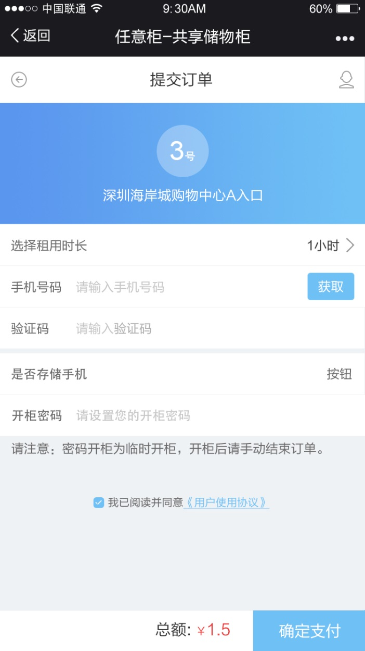

取物列表开锁按钮改为“操作”（非密码柜不变），“请选择开锁操作”改为“请选择操作”

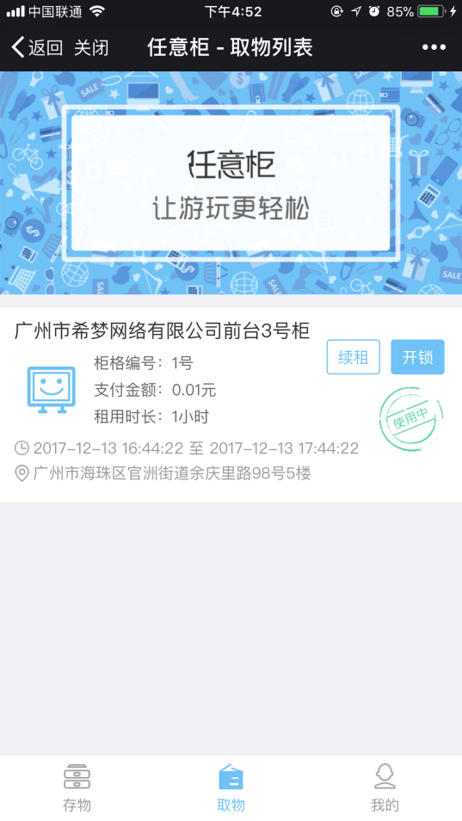 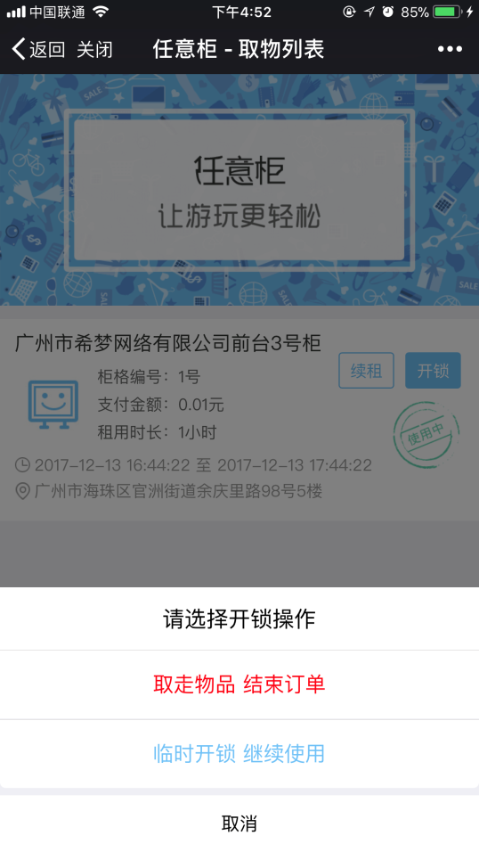

用户点击“取走物品 结束订单”弹出下方选项框（页面上下居中显示）

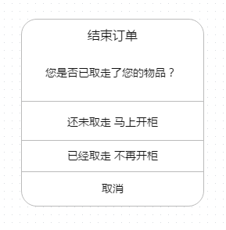

选中后，弹出确认按钮

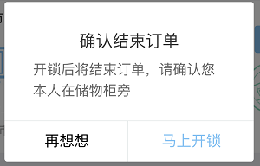

选中“还未取走 马上开柜”时，确认提示为：开锁后将结束订单，请确认您本人在储物柜旁。

选中“已经取走 不再开柜”时，确认提示为：系统将不再打开柜门，请确认已经取走物品。“马上开锁”按钮改为“立即结束”。